**Správa Krkonošského národního parku**

Dobrovského 3, 54 3 01 Vrchlabí IČ: 00088455, DIČ: CZ00088455

Bankovní spojení:

tel.: (+420) 499 456 111, fax: (+420) 499 422 095

e-mail: [podatelna@krnap.cz,](mailto:podatelna@krnap.cz) [www.krnap.cz](http://www.krnap.cz/)

Dodavatel: Štikar Miloslav Harrachov 356

Harrachov 51246

IČ: 10406671

**Objednávka č. OBJ-24-309/2024**

**Dodací adresa:** *(je-li odlišná od sídla Správy KRNAP)*

**Předmět objednávky:**

Objednávka na nátěr hájenky Vítkovice čp. 381 - dle cenové nabídky ze dne 15.3.2024.

**Datum plnění od:** 20.3.2024

**Datum plnění do:** 28.6.2024

**Předběžná cena:** 182 400,00 Kč bez DPH

**Příjemce (útvar):** odd investic

**Kontaktní osoba:**

**Příkazce operace:**

**Správce rozpočtu:** Mgr. Luděk Khol

Objednávka je vyhotovena 2x - 1x pro odběratele, 1x pro dodavatele.

Na fakturu uveďte výše uvedené číslo objednávky, jinak nebude uhrazena. Elektronické faktury zasílejte na adresu [**faktury@krnap.cz.**](mailto:faktury@krnap.cz)

*A* **2023**

**1963 i** *f*

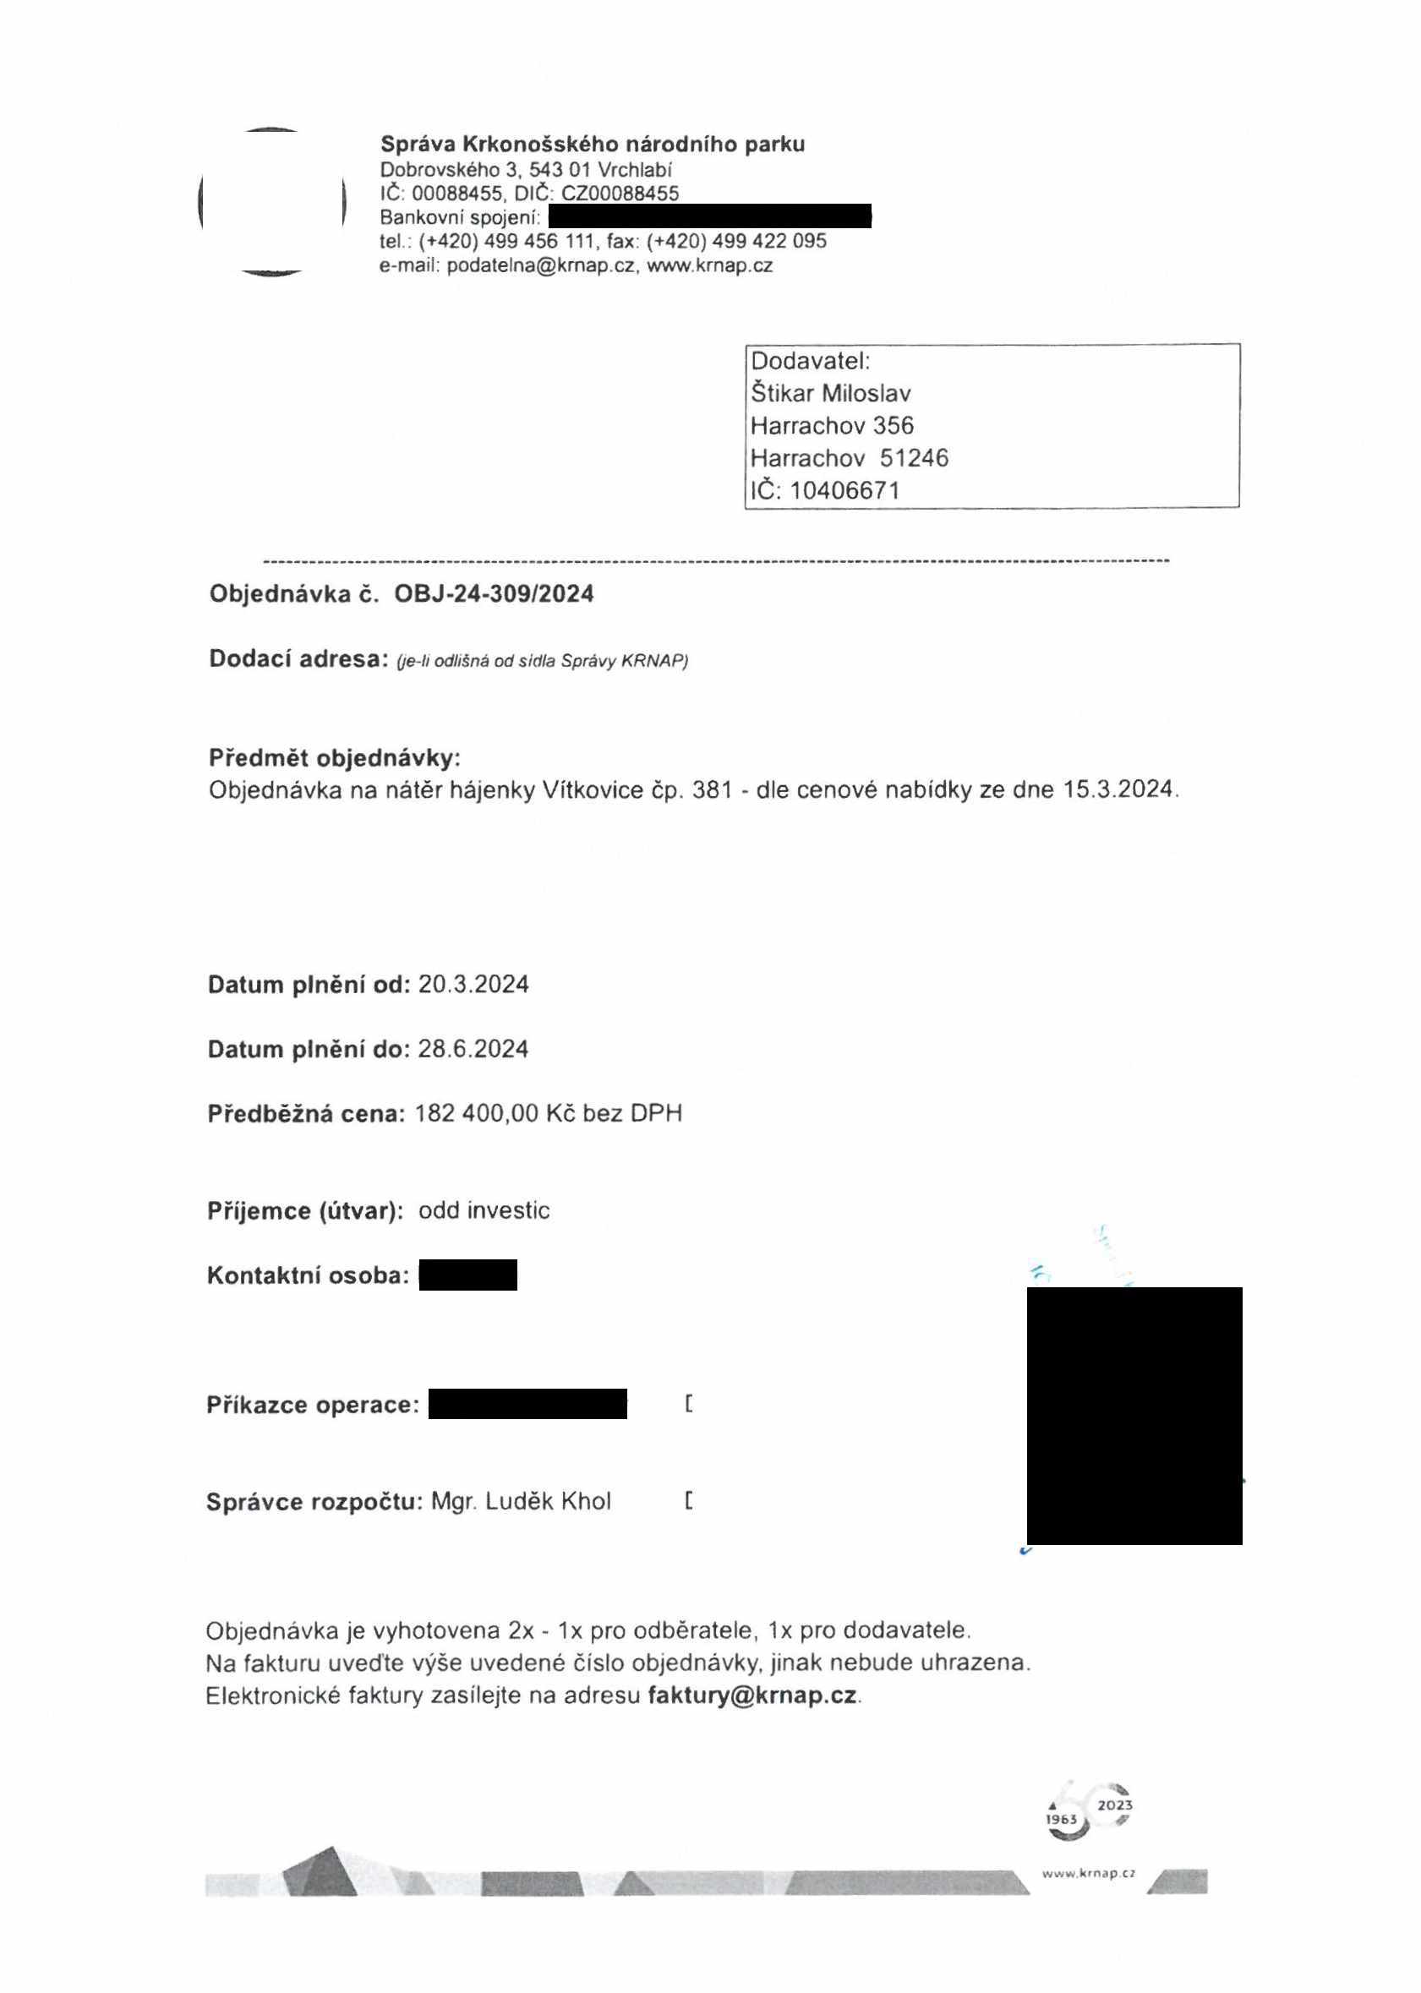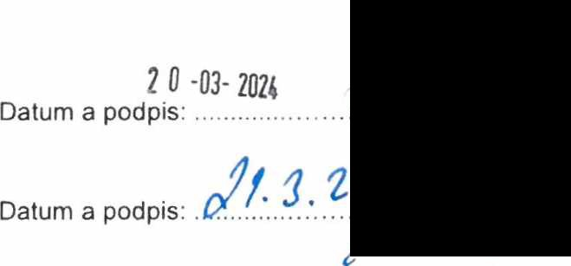

**Správa** Krkonošského národního parku

Dobrovského 3 543 01 Vrchlabí IČ: 00088455, DIČ. CZ00088455

Bankovní spojeni:

tel (+420) 499 456 111: fax: (+420) 499 422 095

e-mail. [poda;elna@krnap.cz.](mailto:poda%3Belna@krnap.cz) www krnap.cz

Specifikace předmětu objednávky:

V případě, že bude dodavatel v prodleni s terminem plnění, zavazuje se uhradit objednateli smluvní pokutu ve výši 0,05 % z ceny plnění za každý den prodlení. Tím však jeho povinnost plnit ve sjednaném rozsahu není dotčena. Dobu plněni je možné upravit dohodou smluvních stran, pokud nastanou okolnosti vylučující plněni ve sjednaném termínu. V případě prodlení kupujícího s placením faktury uhradí kupující prodávajícímu smluvní pokutu ve výši 0,05 % z nezaplacené částky každý den.

Pokud bude dodavatel v prodlení s plněním nebo bude mít opakované vady, je objednatel oprávněn odstoupit od této objednávky ihned ke dni doručení odstoupení dodavateli.

Změny této objednávky mohou být pouze písemně odsouhlasené oběma stranami.

Dodavatel souhiasi se zveřejněním této objednávky v registru smluv, je-li výše objednávky vyšší něž 50 tisíc Kč bez DPH.

V dne

Souhlasím. Za dodavatele: Štikar Miloslav

Harrachov 356

Harrachov 51246 IČ:10406671

Jméno a příjmení podepisujícího, pozice:

Podpis: ....

*a* 2021

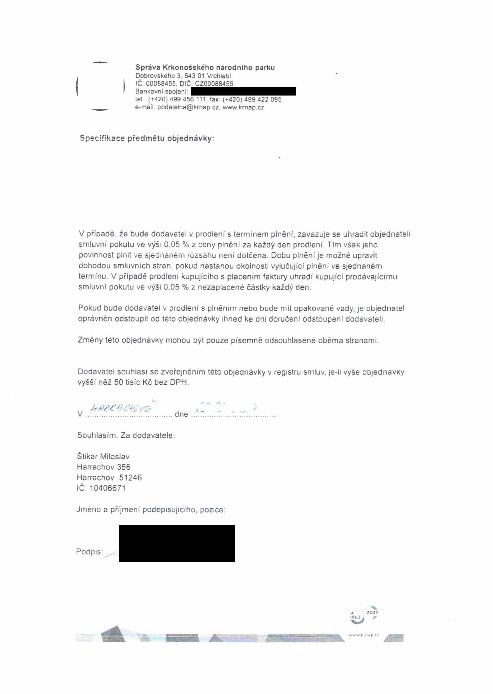

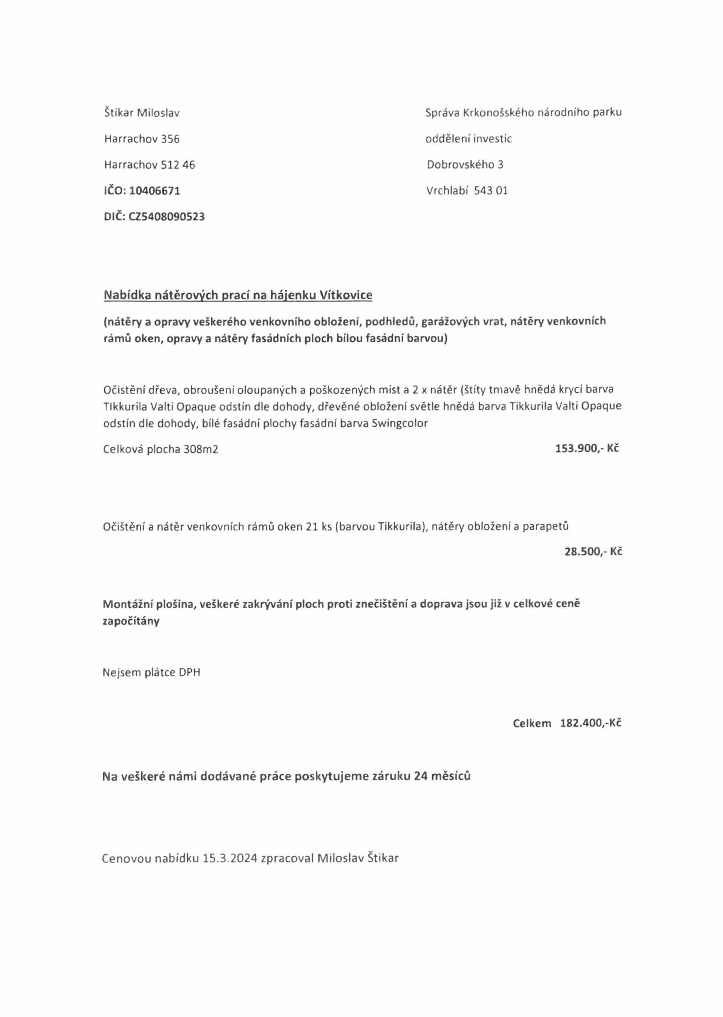

Štikar Miloslav Správa Krkonošského národního parku

Harrachov 356 oddělení investic

Harrachov 512 46 Dobrovského 3

**IČO: 10406671** Vrchlabí 543 01

**DIČ: CZ5408090523**

**Nabídka nátěrových prací na hájenku Vítkovice**

**(nátěry a opravy veškerého venkovního obložení, podhledů, garážových vrat, nátěry venkovních rámů oken, opravy a nátěry fasádních ploch bílou fasádní barvou)**

Očistění dřeva, obroušení oloupaných a poškozených míst a 2 x nátěr (štíty tmavě hnědá krycí barva Tlkkurila Valti Opaque odstín dle dohody, dřevěné obložení světle hnědá barva Tikkurila Valti Opaque odstín dle dohody, bílé fasádní plochy fasádní barva Swingcolor

Celková plocha 308m2 **153.900,- Kč**

Očištění a nátěr venkovních rámů oken 21 ks (barvou Tikkurila), nátěry obložení a parapetů

**28.500,- Kč**

**Montážní plošina, veškeré zakrývání ploch proti znečištění a doprava jsou již v celkové ceně započítány**

Nejsem plátce DPH

**Celkem 182.400,-Kč**

**Na veškeré námi dodávané práce poskytujeme záruku 24 měsíců**

Cenovou nabídku 15.3.2024 zpracoval Miloslav Štikar